TP de turbomachines

Etude d’une pompe centrifuge monocellulaire

1. **Objectif du TP de turbomachines**

L’objectif de ce TP est d’étudier les caractéristiques de fonctionnement d’une **pompe centrifuge** employée pour le transport de l’eau dans le cas ici présent. Les expériences quiseront menés lors de ce TP permettront d’explorer **la hauteur manométrique totale d’une pompe (HMT)**, ou l’élévation manométrique totale (EMT), **la puissance électrique (We)** et **l’efficacité (**η**)** en modifiant **le débit volumétrique (Q**v**)**.

1. **Introduction**

Dans une pompe centrifuge (voir la figure 1), l’énergie mécanique du fluide est augmentée par une action de centrifugation (rôle de l’impulseur ou roue). Le fluide pénètre par une section d’aspiration concentrique à l’axe de la roue. La roue est un élément rotatif à grande vitesse avec des aubes radiales intégralement coulées dedans. Le fluide s’écoule vers l’extérieur dans les espaces entre les aubes et quitte la roue à une vitesse considérablement plus grande par rapport à son entrée dans la roue. Le fluide quittant la périphérie extérieure de la roue est recueilli dans une enveloppe en spirale appelée volute. Il quitte alors la pompe par une connexion tangentielle. Dans la volute, la tête de vitesse du liquide de la turbine est convertie en tête de pression. La puissance est appliquée au fluide par la roue. La roue est reliée directement par un arbre d’entraînement à un moteur électrique.



**FIGURE 1 –** Schéma explicatif du principe de fonctionnement d’une pompe centrifuge.

L’utilisation de courbes caractéristiques pour présenter les caractéristiques de fonctionnement d’une pompe est couramment réalisée dans l’industrie (voir la figure 2). Des courbes caractéristiques peuvent être utilisées pour aider les ingénieurs dans la sélection des pompes nécessaires à leur procédé industriel et pour déterminer le rendement maximal d’une pompe dans une gamme de conditions de fonctionnement. Le débit volumétrique, Qv, pour cette pompe est calculé à partir des relevés de pertes de pression obtenus à partir d’un compteur d’orifices.



**FIGURE 2 –** Esquisse pour la détermination du point de fonctionnement de la pompe

1. **La hauteur manométrique de la pompe centrifuge**

Deux prises de pression sont installées en amont et en aval de la pompe centrifuge. Ces deux prises de pression permettent de mesurer la surpression que produit cette pompe sur l’eau entre l’aspiration et le refoulement. Afin de calculer cette surpression, le théorème de Bernoulli est appliqué entre l’admission et le refoulement, ce qui permet d’écrire **la hauteur manométrique de la pompe** comme suit :

 (1)

Avec : v1et v2 étant respectivement la vitesse du fluide transvasé par la pompe en amont et en aval de la pompe. z1 et z2 sont respectivement la hauteur de la conduite d’admission et de refoulement de la pompe. P1 et P2 sont respectivement la pression du fluide transvasé à l’admission et au refoulement de la pompe. ρ : la masse volumique du fluide transvasé, g : l’accélération terrestre.

1. **La puissance de la pompe**

La puissance d’une pompe peut être définit comme étant la puissance fournie par la pompe et donc reçue par le fluide transvasé. Cette puissance est désignée par plusieurs termes à savoir **la puissance utile (Pu)** ou **la puissance hydraulique (Ph)** et possède pour expression :

 (2)

Avec : ρ : la masse volumique du fluide transvasé, g : l’accélération terrestre et H la hauteur manométrique de la pompe en mettre.

La puissance électrique (We) est calculée à l’aide de voltage et l’ampérage. Ensuite nous pouvons introduire la notion de rendement comme suit :

 (3)

**THEORY**

**1 Hydraulic calculations**

The specific total energy per mass unit that a fluid has in a conduction section is given by the expression:

The specific total energy that a pump communicates to a fluid is given by the specific energy difference between the admission and discharge of the pump:

as:So:

expressing it in function of the flow and the geometry, we have that

Considering that the pressure transducers does not exactly coincide with the admission and discharge of the pump, the previous expression has to be corrected. Applying Bernoulli between the sections where the pressure transducers and extreme pump sections are placed, it is obtained that: and

having the final expression of the total height in function of measurable magnitudes and data of the equipment:

The value of the hydraulic power communicated by the pump to the fluid can be obtained with the following expression:

**2 Mechanical calculations**

To know the power supplied by the motor the following expression is applied:

where: and

Equation that expresses the mechanical power in function of measurable variables by the equipment and constants that are known.

**3 Efficiency calculations**

One of the most important parameters in the pump study is the **efficiency**. Its value is going to determine, in great measure, the exploitation economy. For it, its study is very important and its separation in different concepts helps to know the different factors from which it depends.

Without the exception of pump design, where it is divided in function of internal aspects, the most used efficiencies are:

* Mechanical efficiency in the transmission (hm).

* Internal efficiency of the pump (hi).

* Total efficiency of the pump (h).

The *mechanical efficiency* expresses the relation between the power received by the pump runner and the power given by the motor. Its value can not be calculated and will be estimated in the 95%, as it is usual in these cases.

The *internal efficiency* of the pump expresses the power communicated to fluid and the received by the pump runner:

The *total efficiency of the pump* is associated to the machine as a set, and it is due to the mechanical term and the hydraulic term:

1. **Caractéristiques de deux pompes :**

* **Grosse pompe :**

Diamètre de la roue …………………………………. 140 (mm).

Débit maximum ……………………………………….. 6.5 (l/s) à 3000 (tr/min).

Hauteur de refoulement maximum …………... 28 (m) à 3000 (tr/min).

* **Petite pompe :**

Diamètre de la roue …………………………………. 101.8 (mm).

Débit maximum ……………………………………….. 2.3 (l/s) à 3000 (tr/min).

Hauteur de refoulement maximum …………... 17 (m) à 3000 (tr/min).

1. **Calcul spécifique :**

* Pression : indiquées par les manomètres P1, P2, P3, P4, P5 et P6.
* Vitesse de rotation : obtenue grâce au variateur de N1, N2 (tr/min).
* Débit : mesuré par le débimètre électronique Q1 et Q2 (l/s).
* Hauteur : la hauteur du déversoir triangulaire *h* en (mm d’eau).

1. **Résultats déduits :**

[H] : hauteur totale de la pompe 1, 2 respectivement :





[H] : hauteur du système :

Opération en parallèle : 

Opération en série : 

[Q] : débit :

En utilisant la courbe N° 90/1 et la lecture du déversoir triangulaire, on peut déterminer le débit Q.

[W] : puissance électrique : 

[η] : le rendement de la pompe :



Avec : ρ = 1000 (kg/m3) et g = 9.81 (m/s2)

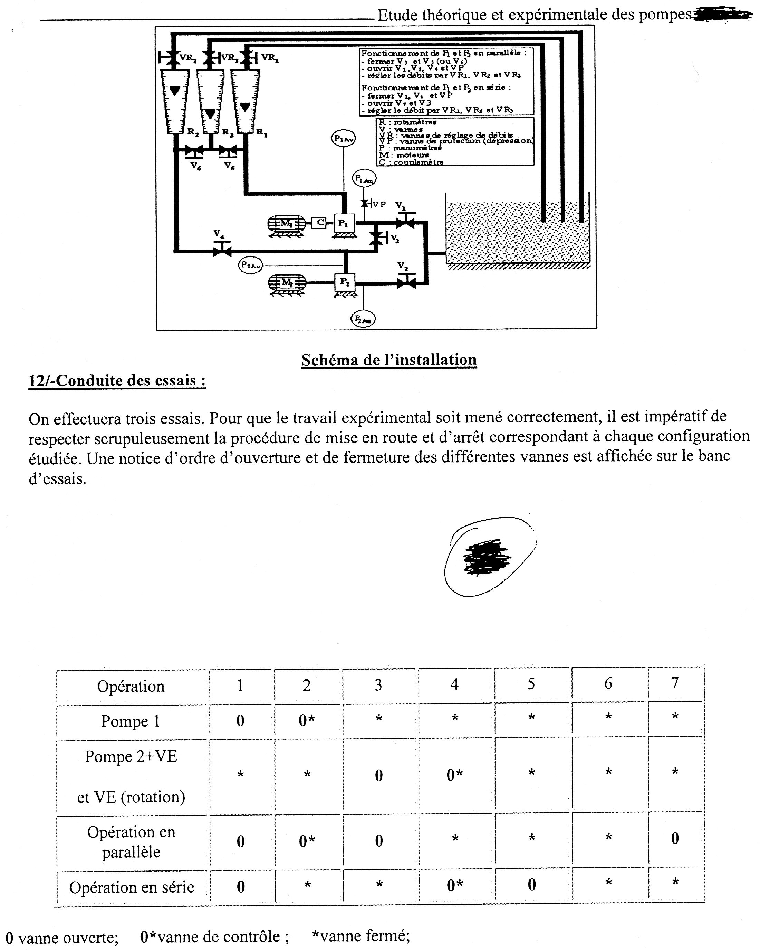

**FIGURE 3 –** Schéma de l’installation

1. **Mesures**

Durant le TP, nous avons réalisé plusieurs mesures sur les deux pompes centrifuges. Nous avons fait varier le débit volumique à l’aide des vannes de contrôle. La vitesse de rotation N du moteur est fixé (N=3000tr/min) à l’aide d’un potentiomètre.

Pour chaque pompe et pour chaque mesure, nous avons relevé Ps (pression en sortie de la pompe), Pe (pression en entrée de la pompe), le voltage (V en volt) et l’ampérage (A en ampère) du moteur électrique, la hauteur du déversoir triangulaire (h en mm d’eau).

Compte rendu TP 1

**Groupe :** ………….…….. **Date :** …………………………………….

**Noms :** ……………………………………………………………………….

……………………………………………………………………….

……………………………………………………………………….

………………………………………………………………………

**Tableau (pompe 1) :**

|  |  |  |  |  |  |  |
| --- | --- | --- | --- | --- | --- | --- |
| N (tr/min) | 3000 | 3000 | 3000 | 3000 | 3000 | 3000 |
| Qv (l/s) | 0 | 1 | 2 | 3 | 4 | 4.7 |
| P1 (bars) | 0.4 | 0.38 | 0.38 | 0.38 | 0.38 | 0.38 |
| P2 (bars) | 2.52 | 2.38 | 2.20 | 2.10 | 1.57 | 1.38 |
| V (volt) | 230 | 221 | 220 | 219 | 217 | 215 |
| A (ampère) | 3.2 | 4.3 | 4.9 | 5.5 | 6.4 | 6.8 |
| We (watt) |  |  |  |  |  |  |
| H1 (m d’eau) |  |  |  |  |  |  |
| Ph (watt) |  |  |  |  |  |  |
| η (%) |  |  |  |  |  |  |

**Tableau (pompe 2) :**

|  |  |  |  |  |  |  |
| --- | --- | --- | --- | --- | --- | --- |
| N (tr/min) | 3000 | 3000 | 3000 | 3000 | 3000 | 3000 |
| h(mm d’eau) | 66 | 78 | 86 | 90 | 96 | 100 |
| Qv (l/s) |  |  |  |  |  |  |
| P5 (bars) | 1.15 | 1.03 | 0.98 | 1 | 1.01 | 1 |
| P6 (bars) | 2.75 | 2.48 | 2.16 | 1.97 | 1.76 | 1.50 |
| V (volt) | 240 | 240 | 240 | 240 | 240 | 238 |
| A (ampère) | 1.83 | 2.03 | 2.8 | 2.9 | 2.8 | 2.8 |
| We (watt) |  |  |  |  |  |  |
| H2 (m d’eau) |  |  |  |  |  |  |
| Ph (watt) |  |  |  |  |  |  |
| η (%) |  |  |  |  |  |  |

**Travail demandé :**

* Compléter les tableaux avec les différentes formules.
* Tracer la courbe caractéristique de la hauteur manométrique en fonction du débit.

Commentaire : ………………………………………………………………………………………………………………………

……………………………………………………………………………………………………………………….

…………………………………………………………………………………………………………………….

* Tracer la courbe caractéristique de la puissance hydraulique en fonction du débit.

Commentaire : ………………………………………………………………………………………………………………………

……………………………………………………………………………………………………………………….

…………………………………………………………………………………………………………………….

* Tracer la courbe caractéristique du rendement en fonction du débit.

Commentaire : ………………………………………………………………………………………………………………………

……………………………………………………………………………………………………………………….

…………………………………………………………………………………………………………………….

Conclusion : ………………………………………………………………………………………………………………………..

………………………………………………………………………………………………………………………..

………………………………………………………………………………………………………………………..

………………………………………………………………………………………………………………………..

………………………………………………………………………………………………………………………..

………………………………………………………………………………………………………………………

………………………………………………………………………………………………………………………